SISTEM INFORMASI PENGADAAN BARANG PT.ADHI LUHUNG WICAKSANA MENGGUNAKAN METODOLOGI ORIENTASI OBYEK

Yayan Rumdiana
Program Studi Magister Teknik Industri, Sekolah Pascasarjana, Universitas Pasundan
Email: yanrumdiana@gmail.com
Abstract: Rapid technological development in the current era of globalization can have many highly important influences on the procurement of goods in a company which is one of them is in the field of information expected to be able to help facilitate the procurement of goods in a company so that it can be done more effectively and efficiently. PT. Adhi Luhung Wicaksana is one of the service provider companies in the field of procurement of goods in Indonesia, covering goods needed for aircraft spare parts. The procurement of goods process in PT. Adhi Luhung Wicaksana is still manual and takes 30 working days. While based on the procurement SOP, it is targeted to be completed within 14 working days. Therefore, the company needs a computerized information procurement system so that the procurement of goods can be optimized by analyzing and designing the procurement information system using an object oriented system analysis methodology with tools in the form of entity relationship diagrams (Diagram E-R) and normalization.

Keywords:procurement of goods information system, object oriented methodology.

Abstrak: Semakin berkembangnya teknologi yang sangat pesat pada era globalisasi saat ini dapat memberikan pengaruh yang sangat penting terhadap pengadaan barang pada suatu perusahaan, salah satunya di bidang informasi yang diharapkan dapat membantu mempermudah pengadaan barang pada suatu perusahaan agar dapat dilakukan lebih efektif dan efisien. PT. Adhi Luhung Wicaksana adalah salah satu perusahaan penyelenggara jasa dalam bidang pengadaan barang di Indonesia, meliputi barang-barang kebutuhan untuk spare part pesawat terbang. Dalam pengadaan barang PT Adhi Luhung Wicaksana pada prosesnya masih bersifat manual dan membutuhkan waktu 30 hari kerja, sedangkan berdasarkan SOP pengadaan ditargetkan selesai dalam 14 hari kerja sehingga perusahaan membutuhkan sistem informasi pengadaan barang secara komputerisasi agar pengadaan barang dapat dioptimalkan salah satunya dengan menganalisis dan merancang sistem informasi pengadaan barang menggunakan metodologi analisis sistem berorientasi obyek dengan alat bantu berupa diagram hubungan entitas (Diagram E-R) dan normalisasi.

Kata kunci : Sistem informasi pengadaan barang, metodologi berorientasi obyek.

PENDAHULUAN
Latar Belakang
Semakin berkembangnya teknologi yang sangat pesat pada era globalisasi sekarang ini dapat memberikan pengaruh yang sangat penting terhadap pengadaan barang pada suatu perusahaan. Salah satu perkembangan teknologi tersebut adalah di bidang informasi (IT) yang diharapkan dapat membantu mempermudah proses berbagai kegiatan, khususnya pengadaan barang pada perusahaan agar dapat dilakukan dengan lebih efektif dan efisien. Pengadaan barang merupakan suatu proses keseluruhan yang dilakukan untuk mengadakan sesuatu yang tidak ada menjadi ada, menurut peraturan yang berlaku dalam memenuhi kebutuhan barang. Pengadaan barang yang semula dilakukan secara manual dapat dirancang menjadi lebih cepat dan memenuhi kebutuhan customer secara otomatis.
PT. Adhi Luhung Wicaksana adalah salah satu perusahaan penyelenggara jasa dalam bidang pengadan barang di Indonesia, yang meliputi barang-barang kebutuhan spare part pesawat terbang. Dalam pengadaan barang PT Adhi Luhung Wicaksana pada prosesnya masih bersifat manual dan membutuhkan waktu 30 hari kerja, sedangkan berdasarkan Standard Operational Procedure pengadaan ditargetkan selesai dalam 14 hari kerja sehingga perusahaan membutuhkan sistem informasi pengadaan barang secara komputerisasi agar pengadaan barang dapat ditingkatkan kualitasnya, mengurangi waktu proses pengadaan barang serta kebutuhan pihak manajemen terhadap laporan pengadaan barang menjadi cepat, tepat, akurat.
Tujuan Penelitian
Tujuan dari penelitian ini adalah agar tercapainya efisiensi dan efektifitas bagi pihak terkait dalam suatu proses pengadaan spare part pesawat terbang di PT. Adhi Luhung Wicaksana.
Manfaat Penelitian
Manfaat penelitian yang dapat diperoleh perusahaan adalah sebagai berikut :
- Memperoleh sistem pengadaan spare part pesawat terbang yang tepat untuk mengurangi waktu keterlambatan.
- Memperoleh langkah-langkah implementasi hasil perancangan sistem pengadaan barang yang tepat untuk mengurangi waktu keterlambatan.
TINJAUAN PUSTAKA
PengertianPengadaan Barang dan Jasa
Pengadaan atau procurement didefinisikan secara lebih luas, yaitu selain purchasing yang berhubungan dengan pembelian bahan baku material, juga termasuk seluruh kegiatan yang berhubungan dengan proses pembelian, serta memasukan proses transportasi, pergudangan dan penerimaan (Kalakota, 1999). Menurut Kalakota, dilakukannya proses pemindahan proses procurement yang berbasis kertas atau tradisional menuju proses e-procurement yang memanfaatkan teknologi bertujuan untuk dua faktor utama yaitu efisiensi dan efektifitas. Sedangkan Christopher & Schooner yang dikutip oleh Badzlina menyatakan bahwa pengadaan atau procurement adalah kegiatan untuk mendapatkan barang atau jasa secara transparan, efektif dan efisien sesuai dengan kebutuhan dan keinginan penggunanya (Badzlina, 2014).
Pengertian efisiensi dalam procurement yaitu dalam hal biaya, kecepatan waktu siklus, mengurangi pembelian yang tidak sah, informasi yang tertata lebih baik, serta fungsi pengadaan terintegrasi yang lebih ketat dengan sistem back-office. Sedangkan efektifitas, dalam hal ini peningkatan pengendalian melalui rantai pasok, manajemen data kunci pengadaan yang proaktif dan kualitas keputusan purchasing yang lebih tinggi terhadap organisasi.
Proses Pengadaan Barang dan Jasa
Proses pengadaan barang dan jasa sama halnya dengan proses pembelian atau akuisisi pada sebuah perusahaan. Menurut Sutedi (2012), proses pengadaan barang dan jasa dimulai dari adanya transaksi pembelian/penjualan barang di pasar secara langsung (tunai), kemudian berkembang ke arah pembelian berjangka waktu pembayaran, dengan membuat dokumen pertanggung jawaban (pembeli dan penjual), dan pada akhirnya melalui pengadaan melalui proses pelelangan.
Metode atau cara yang digunakan dalam jual beli barang adalah cara tawar-menawar secara langsung antara pihak pembeli (pengguna) dengan pihak penjual (penyedia barang) hingga tercapai kesepakatan harga, maka dilanjutkan dengan transaksi jual beli. Banyak jumlah dan jenis barang yang akan dibeli tentunya akan membutuhkan waktu lama bila harus dilakukan tawar-menawar. Biasanya pengguna akan membuat daftar jumlah dan jenis barang yang dibeli secara tertulis, yang selanjutnya diserahkan kepada penyedia barang agar mengajukan penawaran secara tertulis pula.
Sutedi menyatakan bahwa pihak pengguna menyampaikan daftar barang yang akan dibeli tidak hanya kepada satu tetapi kepada beberapa penyedia barang. Dengan meminta penawaran kepada beberapa penyedia barang, pengguna dapat memilih harga penawaran yang paling murah dari setiap jenis barang yang akan dibeli. Cara yang demikian merupakan cikal-bakal pengadaan barang dengan cara lelang. Namun demikian, pembelian barang tidak terbatas pada pembelian barang yang telah ada di pasar saja, tetapi juga pembelian barang yang belum tersedia di pasar. Pembelian barang yang belum ada di pasar dilakukan dengan cara pesanan, agar barang yang dipesan dapat dibuat seperti yang diinginkan, maka pihak pemesan (pengguna) menyusun nama, jenis, jumlah barang yang dipesan beserta spesifikasinya secara tertulis dan menyerahkan kepada pihak penyedia barang. Dokumen ini selanjutnya disebut dokumen pemesanan barang yang menjadi cikal-bakal dokumen lelang.
Sistem Informasi
Pengertian sistem informasi menurut Jogianto (2005) adalah suatu sistem didalam organisasi yang mempertemukan kebutuhan pengolahan transaksi harian, mendukung operasional, bersifat manajerial dan kegiatan strategi dari suatu organisasi dan menyediakan pihak luar laporan-laporan yang diperlukan.Sedangkan menurut Richardus (2002), Sistem informasi merupakan suatu kumpulan dari komponen-komponen dalam perusahaan atau organisasi yang berhubungan dengan proses penciptaan dan pengaliran informasi.
Berdasarkan pengertian diatas menurut beberapa ahli, dapat disimpulkan bahwa sistem informasi adalah suatu kumpulan dari komponen-komponen dalam perusahaan atau organisasi yang mempertemukan kebutuhan pengolahan transaksi harian, mendukung operasional, bersifat manajerial dan kegiatan strategi dari suatu organisasi yang bilamana dieksekusi akan menyediakan informasi yang mendukung pengambilan keputusan dan pengendalian di dalam perusahaan atau organisasi.
Tujuan Sistem Informasi diantaranya :
- Menyediakan informasi untuk membantu pengambilan keputusan manajemen
- Membantu petugas didalam melaksanakan operasi perusahaan dari hari ke hari
- Menyediakan informasi yang layak untuk pemakai pihak luar perusahaan.

METODOLOGI PENELITIAN
Penelitian yang dilakukan bersifat deskriptif kualitatif untuk menggambarkan sistem informasi pengadaan barang di PT.Adhi Luhung Wicaksana. Pada tahapan penelitian yang dilakukan, proses pengumpulan data dimulai dengan melakukan observasi dan wawancara. Dalam tahap observasi peneliti mengobservasi proses pengadaan barang yang meliputi proses pada bagian pembelian dan pengiriman.Peneliti mengambil data pengadaan barang tahun 2016 yang sudah dikirim ke customer, dalam data tersebut terdiri dari beberapa data yaitu data customer, data jumlah barang, data jumlah banyaknya barang, jumlah barang yang tidak tepat waktu pengiriman kepada customer, uraian kegiatan proses pengadaan barang, durasi pengadaan barang dan rata-rata durasi pengadaan barang. Dan hasil ini akan menjadi masukan dalam proses perancangan sistem pengadaan barang berikutnya.Data-data tersebut diambil dari PT. Adhi Luhung Wicaksana yang mengadakan barang-barang (spare part) pesawat terbang. Sementara untuk tahap pengolahan data menggunakan. metodologi analisis sistem berorientasi obyek dengan alat bantu berupa diagram hubungan entitas (Diagram ER-D) dan normalisasi.
Metodologi Berorientasi Objek
Metodologi adalah kesatuan metode-metode, prosedur-prosedur, konsep-konsep, pekerjaan, aturan-aturan yang digunakan oleh suatu ilmu pengetahuan, seni atau disiplin lainnya. Sedangkan metodologi berorientasi obyek adalah metode penyelesaian masalah dengan menggunakan pendekatan berorientasi obyek.
Analisa berorientasi obyek mempunyai beberapa konsep dasar yang berguna untuk mempermudah pemahaman yaitu:
- Pengkapsulan yaitu penyatuan antara proses-proses yang terjadi dan sejumlah data yang dikelola ke dalam suatu bentuk kelompok tertentu.
- Abstraksi yaitu dalam mengembangkan perangkat lunak, seorang programmer akan menggunakan/menciptakan sejumlah obyek, dimana obyek tersebut akan ada dan berperilaku pada sistem.
- Pewarisan yaitu konsep dimana suatu obyek memiliki sejumlah perilaku yang dimiliki oleh obyek lain dalam suatu hirarki tertentu.
- Polymorphisme yaitu konsep dimana beberapa obyek dapat memiliki metode yang sama dengan aksi yang berbeda.
Tujuan dari analisa berorientasi obyek yaitu untuk menentukan kebutuhan pemakai secara akurat.
Perancangan Sistem berorientasi obyek
Perancangan berorientasi obyek adalah suatu pendekatan yang digunakan untuk menspesifikasi kebutuhan-kebutuhan sistem dengan mengkolaborasikan obyek-obyek, atribut-atribut dan metode-metode yang ada.
Tujuan perancangan sistem itu untuk memahami kebutuhan kepada pemakai sistem (user) dan memberikan gambaran yang jelas serta rancang bangun yang lengkap. Perancangan berorientasi obyek bertujuan untuk :
- Sitematika proses design.
- Menghasilkan design model program.
- Memberikan gambaran pemecahan masukkan dengan efektif.
Entity Relationship Diagram (ER-D)
Model Entity–Relationship berisi komponen Relasi yang masing–masing dilengkapi dengan atribut ‘dunia nyata’ yang kita tinjau, dapat digambarkan dengan lebih sistematis dengan menggunakan Diagram Entity–Relationship.
Entity Relationship diagram (ER-D) merupakan teknik yang digunakan untuk memodelkan kebutuhan data dari suatu organisasi, biasanya oleh System Analys dalam tahap analisis persyaratan proyek pengembangan sistem. Sementara teknik diagram atau alat peraga memberikan dasar untuk desain database relasional yang mendasari sistem informasi yang dikembangkan. ERD bersama-sama dengan detail pendukung merupakan model data yang pada gilirannya digunakan sebagai spesifikasi untuk database (Brady, 2010).
Alur Kerangka Pemecahan Masalah
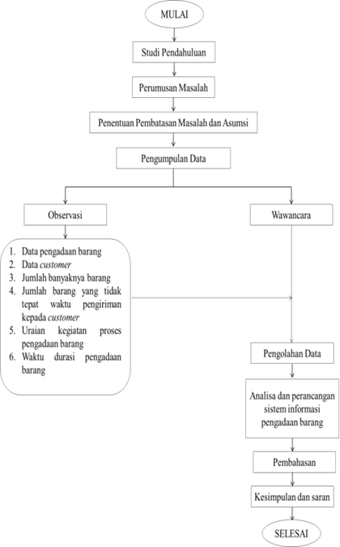
Gambar 1. Alur Kerangka Pemecahan Masalah
HASIL PENELITIAN DAN PEMBAHASAN
Analisa Sistem
Tentang Organisasi
PT. Adhi Luhung Wicaksana adalah salah satu perusahaan penyelenggara jasa dalam bidang pengadaan barang di Indonesia, yang meliputi barang-barang kebutuhan spare part pesawat terbang.
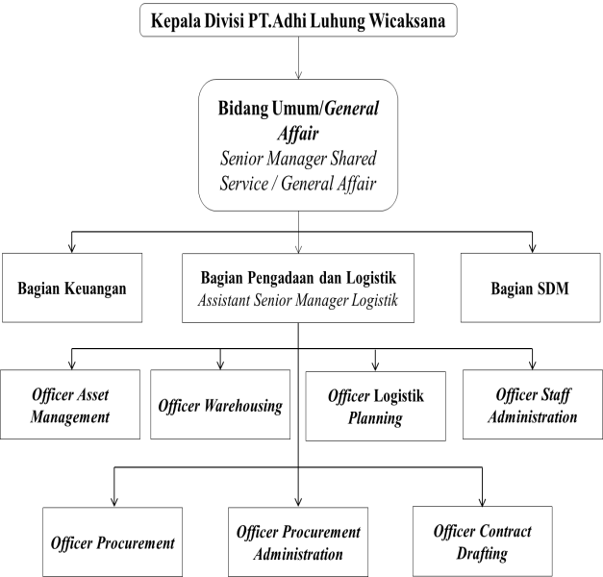
Gambar 2. Struktur Organisasi Unit Fungsional
Analisa Proses
Analisa proses yaitu menganalisa proses bisnis dan aktivitas yang sedang berjalan pada PT. Adhi Luhung Wicaksana alat yang digunakan untuk melakukan analisa proses adalah Entity Relationship diagram.

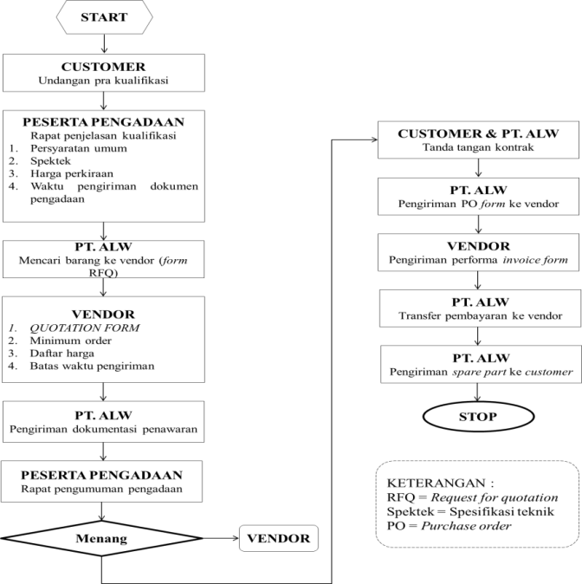
Gambar 3. Proses Pengadaan SparePart Pesawat Terbang
Proses dan prosedur sistem pengadaan spare part pesawat terbang pada PT.Adhi Luhung Wicaksana dengan customer adalah :
- Peserta menerima undangan dari customer.
- Peserta pengadaan datang memenuhi undangan sesuai waktu yang telah ditentukan untuk rapat penjelasan prakualifikasi membahas tentang :
  - Persyaratan umum pengadaan, berisikan data perusahaan yang harus dipenuhi (legalitas perusahaan, SIUP, Jaminan Bank Garansi)
  - Penjelasan tentang spesifikasi teknik spare part yang akan dilakukan pengadaan.
  - Penyesuaian presepsi tentang no. spare part bila terjadi perubahan no. part atau ada alternatif part pengganti.
  - Penjelasan dan diskusi tentang harga spare part bila terjadi harga penawaran pengadaan yang diajukan customer dibawah harga pasar bila terjadi perubahan harga.
  - Penjelasan batas waktu pengiriman setelah didapat spektek PT.Adhi Luhung Wicaksana ke vendor.
- Mengirimkan Request For Quatation (RFQ) meminta informasi tentang harga barang, minimum jumlah pembelian dan lama waktu pengiriman sampai barang diterima oleh PT.Adhi Luhung Wicaksana.
- Vendor memberikan informasi sesuai permintaan Quatation Form (QF).
- Pengiriman dokumentasi pra pengadaan sesuai dengan persyaratan setelah mendapat informasi harga barang dari vendor.
- Customer mengirimkan undangan untuk pembukaan pengadaan
- Rapat pengumuman pembukaan dan pemenang pengadaan dihadiri seluruh peserta pengadaan.
- Mengirimkan informasi kepada vendor bila PT.Adhi Luhung Wicaksana gagal memenangkan pengadaan.
- Tanda tangan kontrak dengan customer bila PT.Adhi Luhung Wicaksana menang dalam pengadaan terbuka. PT.Adhi Luhung Wicaksana mengirimkan Form Purchase Order (PO) ke vendor.
- Vendor mengirimkan performa invoice.
- Pembayaran pembelian spare part melalui transfer sesuai dengan performa invoice.
- Menerima spare part dari vendor sesuai perjanjian kontrak dan perjanjian pembelian.
- Delivery spare part ke customer yang ditandatangani sesuai warranty dengan kontrak.
Beberapa tahapan kegiatan yaitu pra pengadaan, inti pengadaan dan pasca pengadaan merupakan suatu rangkaian yang terdiri dari masukan (input) dan keluaran (output).

Rancangan Sistem
Entity Relationship Diagram (ER-D)
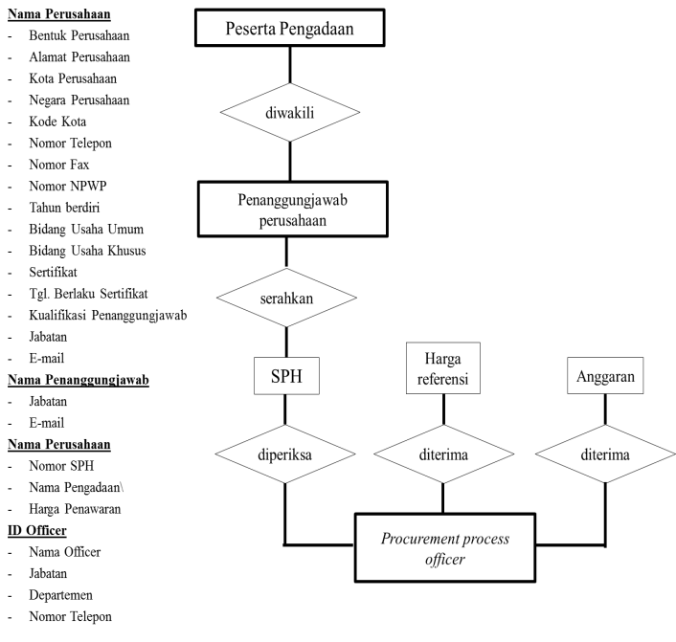
Gambar 4. Diagram Hubungan Entitas antara Peserta Pengadaan dan Procurement Process Officer
Pada gambar 4. Menjelaskan hubungan entitas antara peserta pengadaan dengan Procurement Process Officer yang dimulai dengan menyerahkan dokumen SPH oleh peserta pengadaan/peserta lelang untuk selanjutnya diperiksa oleh Procurement Process Officer.
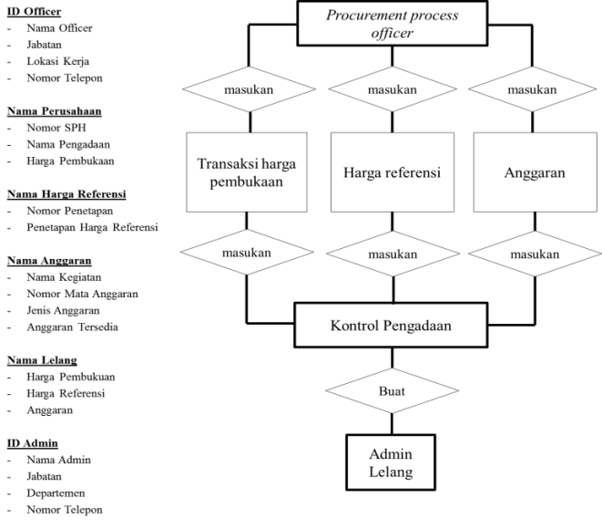
Gambar 5. Diagram Hubungan Entitas antara Procurement Process Officer dan Procurement Administration/Admin Pengadaan
Pada gambar 5 menjelaskan hubungan entitas antara Procurement Process Officer dan Procurement Administration yang dimulai dari Procurement Process Officer memasukan transaksi harga pembukaan, harga referensi beserta anggaran ke bagian kontrol pengadaan untuk diperiksa yang selanjutnya dibuat laporan daftar barang dengan mencantumkan data berupa ID Officer, nama perusahaan, nama harga referensi, nama anggaran, nama lelang, dan ID admin yang selanjutnya diserahkan kepada admin lelang/Procurement Administration.

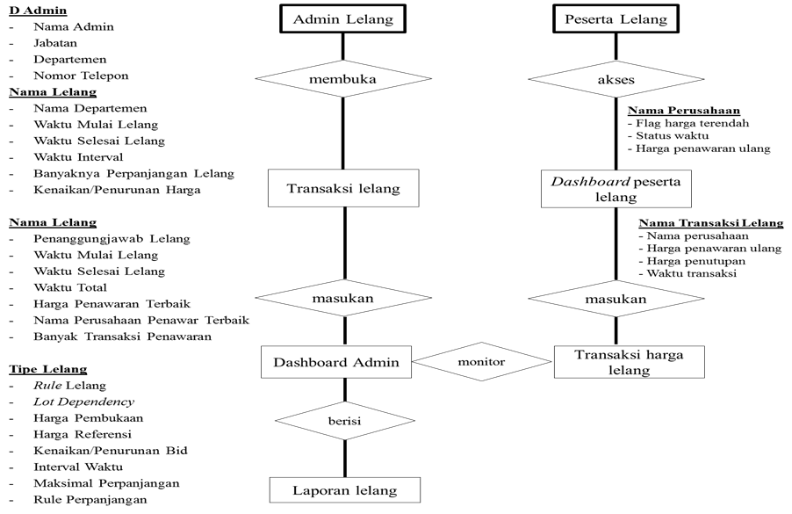
Gambar 6. Diagram Hubungan Entitas Administrator Pengadaan dengan Peserta Pengadaan

Hubungan entitas antara Administrator Pengadaan dapat dilihat pada gambar 6 yang menjelaskan bahwa Peserta Pengadaan dimulai dari admin pengadaan/admin lelang membuka transaksi lelang melalui dashboard admin, kemudian diakses oleh peserta pengadaan/peserta lelang yang memasukan transaksi harga lelang berisi harga penawaran, harga penutupan serta waktu transaksi. Transaksi harga lelang tersebut termonitor langsung oleh administrator lelang dan menghasilkan laporan lelang.
Perancangan Sistem Database
Database merupakan sumber utama informasi dari data yang akan dipakai oleh beberapa pemakai dalam menjalankan suatu aplikasi. Database tersusun atas empat elemen utama yang terdiri dari user data, metadata, indeks dan metadata aplikasi. Elemen tersebut memungkinkan dilakukannya pembuatan, modifikasi dan perubahan serta pengumpulan data.
Database yang akan terbentuk dalam perancangan sistem pengadaan elektronik ini terdiri dari 15 entitas seperti yang telah ditunjukkan dalam gambar 4, 5 dan 6, dimana nama entitas tersebut akan dipergunakan sebagai database file dari entitas tersebut. Dari setiap entitas terdapat primary key yang memungkinkan terjadi hubungan entitas tersebut. Adapun susunan entitas dan atribut dari sistem pengadaan elektronik beserta primary key adalah sebagai berikut :
- Info_rekanan (id_rekanan, nama_perusahaan, bentuk_perusahaan, alamat_perusahaan, kota_perusahaan, negara_perusahaan, kode_pos, no_telp, no_fak, no_npwp, tahun_berdiri, bidang_usaha_umum, bidang_usaha_khusus, nama_sertifikat, tgl_berlaku_sertifikat, penerbit, kualifikasi).
- Penanggungjawab_rekanan (id_penanggungjawab, id_rekanan, nama_penanggungjawab, jabatan, e_mail)
- Surat_penawaran_harga (nama_perusahaan, no_sph, nama_pengadaan, harga_penawaran)
- Transaksi_pengadaan (id_pengadaan, nama_departemen, nama_pengadaan, waktu_mulai_pengadaan, waktu_selesai_pengadaan, interval_waktu, banyak_perpanjangan_waktu, kenaikan_penurunan_penawaran)
- Jenis_pengadaan (kode_jenis_pengadaan, nama_jenis_pengadaan, tipe_pengadaan, kategori_pengadaan, mata_uang_pengadaan)
- Transaksi_harga_pengadaan (kode_transaksi_awal, id_rekanan, id_pengadaan, harga_pembukaan)
- Transaksi_harga_pengadaan (kode_transaksi_ulang, id_rekanan, id_pengadaan, harga_penawaran_ulang, harga_penutupan, waktu_transaksi)
- Kontrol_transaksi (id_kontrol, kode_jenis_pengadaan, harga_pembukaan, harga_referensi, anggaran)
- Harga_referensi (id_harga_referensi, nama_harga_referensi, no_penetapan, harga_referensi)
- Kontrol_anggaran (kode_anggaran, nama_anggaran, nama_kegiatan, mo_mata_anggaran, jenis_anggaran, anggaran_tersedia)
- Dashboard_admin (id_pengadaan, nama_pengadaan, penanggungjawab_pengadaan, waktu_mulai_pengadaab, waktu_berakhir_pengadaan, waktu_total, pemenang_tender, harga_penawaran_terbaik,nama_perusahaan_penawar_terbaik,banyak_transaksi_penawaran)
- Dashboard_peserta_pengadaan (nama_perusahaan, flag_harga_terendah, status_waktu, harga_penawaran_ulang)
- Laporan_pengadaan (id_laporan, id_pengadaan, harga_pembukaan, harga_referensi, naik_turun_penawaran, interval_waktu, maksimal_perpanjangan, harga_penawaran_terbaik, nama_perusahaan_penawar_terbaik)
- Procurement_process_officer (id_officer, nama_officer, jabatan, departemen, no_telp)
- Admin_paengadaan (id_admin, nama_admin, jabatan, departemen, no_telp)
Setelah dilakukan penentuan primary key, maka selanjutnya dilakukan normalisasi yang merupakan proses analisis data agar struktur database menjadi lebih efisien. Terdapat beberapa tingkat normalisasi, yaitu pada normalisasi tingkat pertama dengan menghilangkan pengulangan didalam kelompok entitas itu sendiri. Selanjutnya dilakukan normalisasi tingkat dua dengan membentuk primary key, sehingga atribut-atribut non-key bergantung semuanya pada primary keysecara fungsional. Pada normalisasi tingkat tida dilakukan pengurangan atribut non-key terhadap atribut-atribut yang ada ketergantungan dengan atribut non-key lainnya atau atribut kunci.
KESIMPULAN
Kesimpulan yang dapat diambil dalam sistem informasi pengadaan barang PT. Adhi Luhung Wicaksana menggunakan metodologi orientasi obyek dengan alat bantu berupa diagram hubungan entitas (Diagram E-R) dan normalisasi adalah sebagai berikut :
- Sistem pengadaan barang di PT. Adhi Luhung Wicaksana masih dilakukan secara manual atau konvensional dengan memanfaatkan tenaga manusia yang menyebabkan inefisiensi dan inefektifitas dalam proses pengadaan barang baik yang dialami perusahaan dan customer.
- Perancangan sistem informasi dibuat dengan merancang sistem database pengadaan elektronik dari entitas yang dipergunakan sebagai database file. Dari setiap entitas ditentukan primary key yang memungkinkan terjadi hubungan entitas, selanjutnya dilakukan normalisasi yang merupakan proses analisis data agar struktur database menjadi lebih efisien.
- Sistem komputerisasi dapat mempermudah proses pengadaan barang, mempercepat pengolahan data dan mempercepat pembuatan laporan.
Berdasarkan analisa yang telah dilakukan, maka saran yang perlu disampaikan kepada PT. Adhi Luhung Wicaksana dan instansi yang terkait :
- Pemahaman mengenai pentingnya teknologi informasi diharapkan dapat dipahami oleh semua karyawan atau pekerja pada departemen procurement sehingga harus diadakan bimbingan dan pelatihan mengenai penggunaan sistem.
- PT.Adhi Luhung Wicaksana diharapkan dapat membuat sebuah database online yang dapat mengintegrasikan setiap proes dari berbagai pihak sehingga proses dapat mengurangi waktu keterlambatan pengadaan spare part pesawat terbang.
- Mempercepat aliran informasi dari pihak intern PT.Adhi Luhung Wicaksana dengan customer sehingga tidak ada keterlambatan dalam pengadaan spare part pesawat terbang.

DAFTAR PUSTAKA
Brady, M.,& Loonam, J. (2010). Exploring the use of entity-relationship diagramming as a technique to support grounded theory inquiry. Bradford: Emerald Group Publishing.
Christopher, and Schooner. (2007). Incrementalism: Eroding the Impediments to a GlobalPublic Procurement Market. Journal of International Law, 159.
Indrajit, Richardus Eko. (2002). Membangun Aplikasi E-Government. Jakarta: PT Elek Media Komputindo.
Jogiyanto, H.M. (2005). Analisa dan Desain Sistem Informasi Pendekatan TerstrukturTeori dan Praktik Aplikasi Bisnis. Yogyakarta: ANDI.
Kalakota, R and Robinson, M. (1999). e-Business Roadmap for Success. Massachusetts: Addison Wesley Longman Inc.
Novitaningrum, Badzlina Daroyani. (2014). Akuntabilitas dan Transparansi Pengadaan Barang dan Jasa Pemerintah Melalui Electronic Procurement (Best Practice di Pemerintah Kota Surabaya). Kebijakan dan Manajemen Publik, 2(1). Januari 2014, ISSN 2303 - 341X.
Sutedi, Adrian. (2012). Good Corporate Governance. Jakarta: Sinar Grafika.

